|  |
| --- |
| 팀번호 |
| 101 |

|  |
| --- |
| 연구 주제 및 제목 |

| 학번 | 이름 |
| --- | --- |
| 10125 | 황지우 |
| 10124 | 홍성찬 |
|  |  |
|  |  |

**< 목차 > - 목차 내용들은 필요에 따라 변경 가능**

Ⅰ. 서론

◻ 연구 목적

◻ 연구 동기

Ⅱ. 연구 내용

◻ 이론적 배경

◻ 선행 연구

Ⅲ. 본론

◻ 연구 방법 및 연구 과정

◻ 데이터 분석

◻ 연구 결과

Ⅳ. 결론

◻ 결론 및 시사점

◻ 연구의 한계점

◻ 사후 활용 방안

※ 참고문헌

**Ⅰ. 서론**

**◻ 연구 목적**

본 연구의 목적은 운전자의 상태를 비접촉적으로 파악할 수 있는 혁신적인 운전자 감시 시스템(DMS: Driver Monitoring System) 개발에 있다. 이는 카메라 기반 영상 분석과 인공지능 기술을 융합하여, 운전자의 얼굴 표정, 눈 깜빡임, 피부 광택 등을 실시간으로 분석하고 피로도, 스트레스, 졸음과 같은 생리적 및 심리적 상태를 자동으로 판별하는 시스템을 구축하는 것이다.

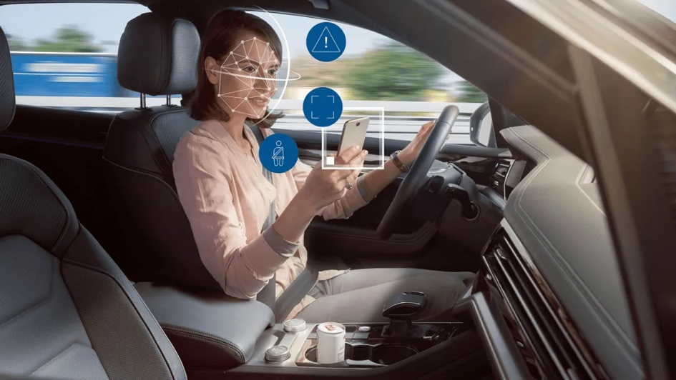

얼굴 인식 기반 기술을 활용하여 눈의 깜빡임 빈도 및 지속시간, 눈 감긴 시간, 눈동자 움직임, 입꼬리의 미세한 변화, 이마 주름, 피부의 광택 등 세부적인 얼굴 특징점을 자동 추출한다. 이러한 생체 신호는 피로도와 스트레스, 졸음과 밀접한 상관관계를 보이므로, AI가 다양한 데이터를 종합적으로 분석해 운전자 상태를 파악할 수 있다.

추출된 얼굴 특징 데이터는 인공지능 모델에 입력되어, 패턴 인식 및 기계 학습을 통해 운전자의 피로, 스트레스, 졸음 상태를 분류한다. 예를 들어, 눈 깜빡임의 빈도가 증가하거나 눈이 길게 감기면 졸음 위험이 높다고 판단할 수 있다.

운전자 상태의 이상이 감지되면 시각·청각 경고, 차량 제어 등 다양한 방법으로 대응할 수 있으며, 운전자의 안전 운전 및 사고 예방에 직접적으로 기여할 수 있다.

장기적으로는 누적된 운전자 상태 데이터 분석을 통해 개인의 체력, 건강 트렌드, 만성 피로 등 건강 관리를 지원할 수 있는 소프트웨어로의 확장도 가능하다. 고도화된 AI 분석을 통해 운전자별 맞춤형 건강 솔루션이나 피드백 제공하는 것으로 목표를 두었다

운전자의 상태에 따라 운전업무 뿐만 아니라 건강 이상 감지와 같은 일상생활 하던 도중 이상감지를 통해 위험한 상황 여부 벤치마킹하여 여러 분야로 시스템을 확장할 수 있는 기술을 마련 목적이다.

**◻ 연구 동기**

교통사고의 발생 원인은 매우 다양하지만, 크게 운전자 요인, 차량 결함, 도로 환경으로 분류할 수 있다. 이 중 운전자 요인이 약 90% 이상의 교통사고를 야기하는 주요 원인이며, 운전자 요인은 다시 운전 미숙, 안전 불이행, 그리고 운전자의 건강 상태 악화로 세분화된다.

한국의 고령화 사회 진입에 따라 고령 운전자의 비중이 급속도로 증가하고 있으며, 이에 따른 교통사고도 심각해지는 상황이다. 2024년 기준 전체 교통사고 가해 운전자 중 고령층(65세 이상)의 비율이 21.6%로 역대 최고치를 기록했다. 실제 고령 운전자 사고 건수는 2020년 약 3만 1천 건에서 2024년 약 4만 2천 건으로 약 30% 이상 증가했으며, 증가세가 지속되는 추세이다.

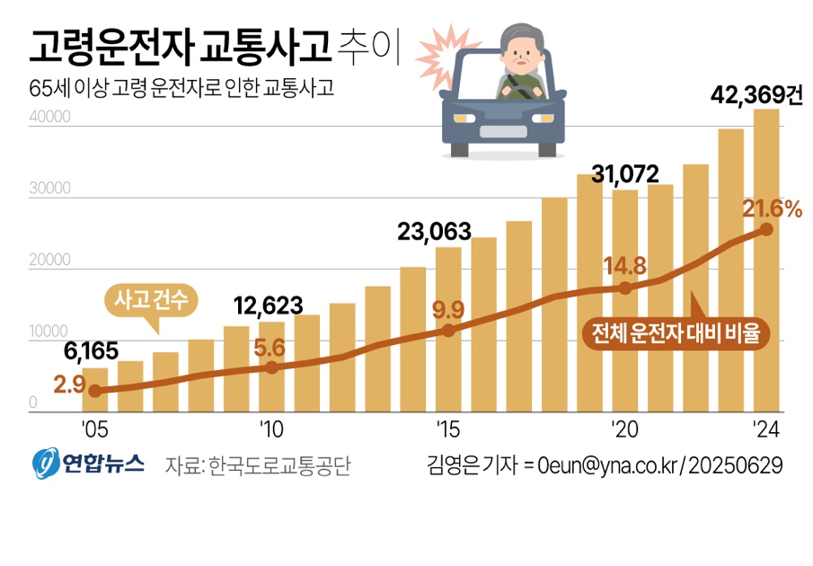

고령 인구 증가만의 문제가 아니라, 나이가 들면서 인지 능력 저하, 시각 능력 감소, 반응 속도 둔화, 신경계 기능 저하 등 건강상의 요인이 사고 위험을 크게 높인다는 것을 의미한다. 또한 고령층에서 흔한 고혈압, 당뇨병, 뇌졸중, 심장질환 등의 만성질환이 운전 중 갑작스러운 신체 변화를 일으킬 수 있어 교통사고의 직접적인 원인이 될 수 있다. 대표적인 사례로 2024년 5월 대구에서 사고난 저혈당 쇼크로 인한 사고가 발생된 것을 볼 수 있다.

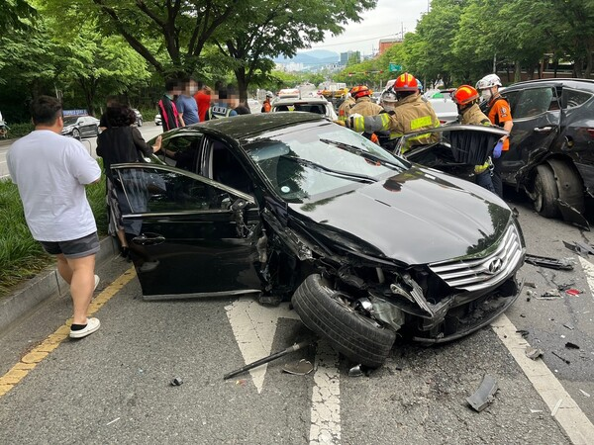

2023년 고령운전자 연령별 교통사고 현황에 의하면 연세가 많아질수록 사고 건수 면으로 60대가 많은 것을 볼 수 있지만, 사망자의 수를 통한 치사율(사망자수/사고건수 × 100)을 계산하였을 때 60대보다 85세 이상 운전자의 치사율이 약 3배 이상 높은 것을 볼 수 있다.

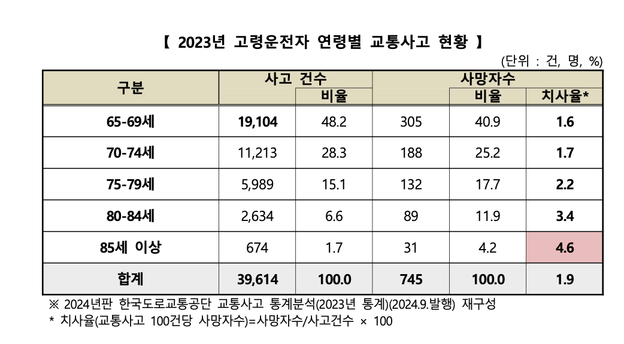

현재 정부 및 관련 기관에서도 고령 운전자의 건강 문제의 심각성을 인식하고 있으며, 주기적인 면허 갱신 제도와 건강 수준 평가를 추진하고 있다.

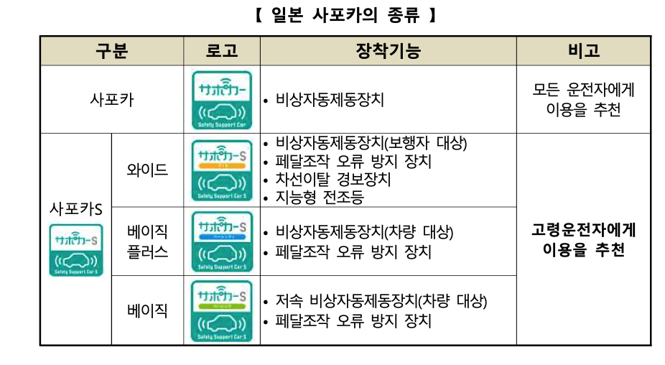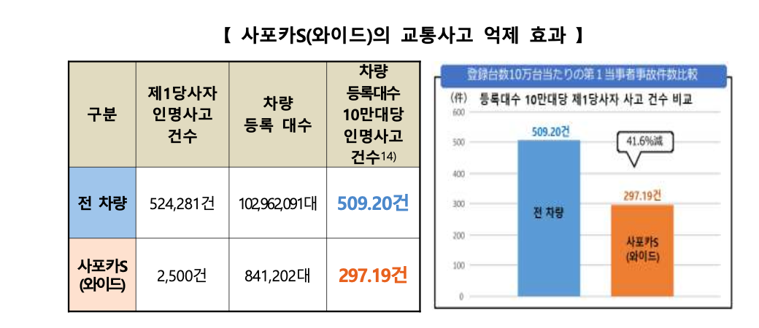

타 국가 일본에서 “사포카S” ADAS 운전자보조시스템을 통한 장비를 통해 모든 차량 대비 41.6% 낮게 나타나는 등 예방 효과가 있었다고 보인다.

그러나 운전 상황에서의 순간적인 건강 상태 변화를 감지하지 못한다는 한계가 있다. 운전 중 갑작스러운 저혈당, 어지러움, 의식 변화, 신체 떨림 등은 검사 시점과 무관하게 발생할 수 있기 때문이다.

본 연구는 운전자의 건강 상태 악화를 실시간으로 감지할 수 있는 비접촉식 운전자 모니터링 시스템 개발을 목표로 한다. 카메라를 통해 운전자의 얼굴 표정, 눈의 깜빡임 패턴, 눈 감기 시간, 피부 색상 변화, 신체 자세 등의 행동 변화를 분석하고, 인공지능을 활용하여 피로도, 스트레스, 졸음 상태를 실시간으로 감지하는 것이다.

**Ⅱ. 연구 내용**

**◻ 이론적 배경**

인공지능(AI)과 영상처리 기술의 발전은 인간의 얼굴 영상만으로 생리적·심리적 상태를 추정할 수 있는 비접촉식 생체정보 분석을 가능하게 하였다. 이러한 기술은 Computer Vision 분야의 핵심 알고리즘인 CNN(Convolutional Neural Network) 구조를 기반으로 하며, 카메라가 인식한 얼굴의 세부 특징(눈, 코, 입, 피부 색 변화 등)을 다층 신경망이 분석하여 피로도, 스트레스, 졸음 등의 상태를 정량화한다.

석창훈(2017)의 스마트 영상센서를 이용한 헬스케어 모니터링 기법 연구(경북대학교 대학원)에서는 키넥트 센서를 이용해 심박수·호흡수·움직임을 비접촉식으로 측정하는 시스템을 구현하였다. 이 연구 역시 이러한 원리를 적용해 일반 웹캠으로 얼굴을 인식하고, 눈 감김 빈도와 피부 광택, 표정 변화를 분석하여 피로도와 스트레스 상태를 추정하였다. 당초에는 이를 통해 심박수나 체온 변화 등 건강 상태를 분석하는 의료 응용 시스템을 구축하려 했으나, 생체신호 추출의 정확도에 제약이 있었다.

이에 따라 연구 방향은 정밀 생리 지표의 추정에서 행동·표정 기반 상태 인식으로 전환되었으며, 결과적으로 운전 중 피로·졸음 감지를 위한 DMS(Driver Monitoring System) 개발로 발전하였다.

**◻ 선행 연구**

기존의 생체 정보 측정 기술은 대부분 직접 접촉식 센서를 기반으로 발전해왔다. 심전도(ECG) 전극, 광용적맥파(PPG) 센서, 체온·산소포화도 센서 등은 신체에 부착해야만 생체 신호를 얻을 수 있으며, 이는 정확하지만 사용자의 편의성과 지속 측정성이 떨어지는 단점이 있다. 석창훈(2017)의 *「스마트 영상센서를 이용한 헬스케어 모니터링 기법 연구」*(경북대학교 대학원)에서도 이와 같은 한계를 극복하기 위해, 키넥트 센서의 RGB 및 적외선(IR) 영상을 이용한 비접촉식 생체신호 측정 방법을 제안하였다. 해당 연구에서는 ICA(독립성분분석) 와 FFT(고속푸리에변환) 을 통해 얼굴에서 반사되는 빛의 변화를 분석함으로써 심박수와 호흡수 추정이 가능함을 보였다.

그러나 이러한 기술은 여전히 의료 환경 중심의 헬스케어 시스템에 국한되어 있었으며, 차량 내 운전자의 피로·졸음·주의력 저하를 실시간 감지하는 응용 기술로는 확장되지 못했다. 기존 차량 시스템은 속도, 차선 이탈, 핸들 조작 같은 기계적 데이터를 이용하여 위험 상황을 감지했을 뿐, 운전자의 생리적 피로 상태나 인지적 집중도 변화를 인식하지는 못했다. 그 결과 졸음운전이나 스트레스 누적으로 인한 사고를 미리 예측하기 어려웠다.

**Ⅲ. 본론**

**◻ 연구 방법 및 연구 과정**

1. dlib 기반 얼굴 특성 추출을 통한 연속적 생체 정보 분석

dlib 라이브러리의 얼굴 인식 알고리즘은 68개의 얼굴 특성점을 고정확도로 추출한다. 이러한 특성점들은 눈, 코, 입, 턱, 얼굴 윤곽을 정의하며, 실시간으로 좌표값 변화를 추적한다. 추출된 특성점들로부터 Eye Aspect Ratio(EAR)와 Mouth Aspect Ratio(MAR) 같은 기하학적 특징을 계산할 수 있다.

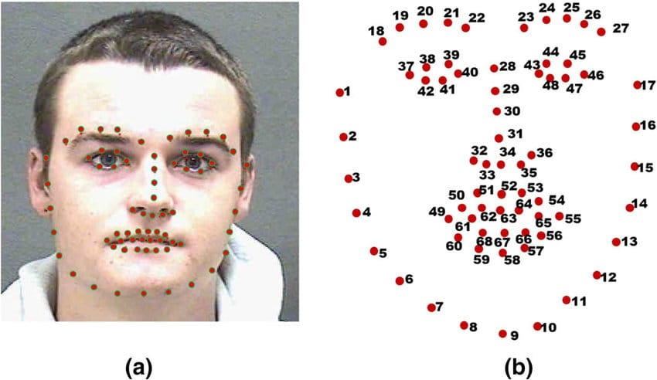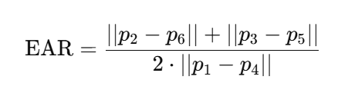

dlib 특성점으로 정의된 얼굴 ROI 내에서 RGB 색공간을 HSV(Hue, Saturation, Value) 색공간으로 변환하여 피부 특성을 분석한다. Saturation 값은 피부의 윤기와 포화도를 나타내며, Value 값은 피부의 밝기를 나타낸다. 피로 상태에서는 Saturation과 Value 값이 감소하여 피부가 칙칙해지는 경향을 보인다.

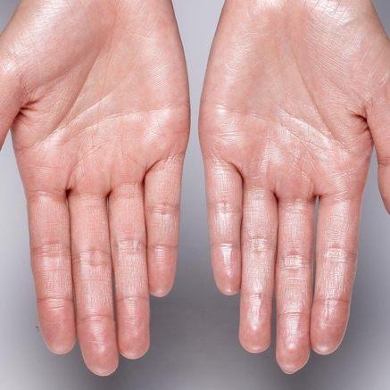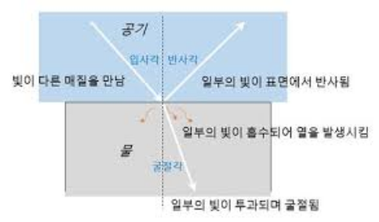

dlib의 얼굴 감지기로부터 추출된 얼굴 경계 박스와 68개 특성점 정보를 결합하여 정확한 얼굴 ROI를 추출한다. 후속 감정 인식 모델에 입력된다. 이러한 정규화 과정은 얼굴 각도 변화에 따른 모델 성능 편차를 최소화한다. 감정 인식(FER) 모델은 ResNet, VGG, 또는 Inception 같은 사전 학습된 신경망 구조를 기반으로 한다. 마지막 Fully Connected 계층의 출력은 Softmax 활성화 함수를 거쳐 7개 감정 클래스(angry, disgust, fear, happy, neutral, sad, surprise)에 대한 확률을 생성한다.

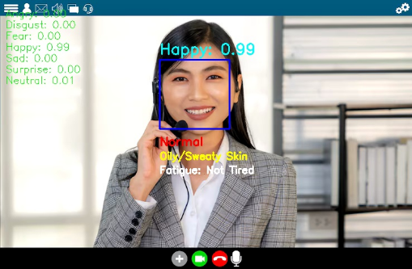

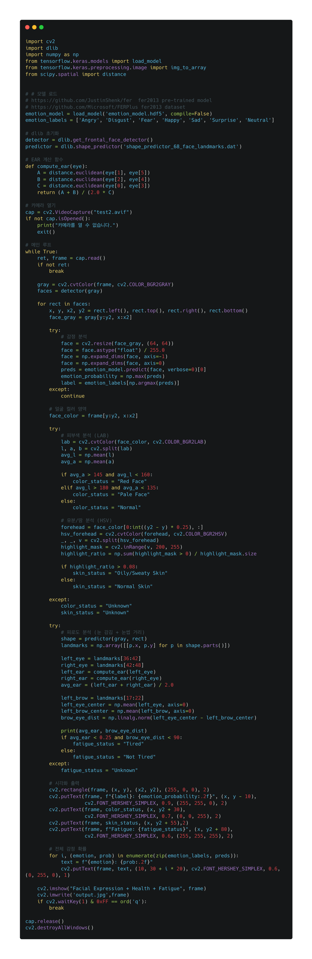





1. YOLO 기반 객체 감지를 통한 이진 상태 분류

두 번째 방법은 YOLO(You Only Look Once) 기반의 객체 감지 모델을 활용하여, 특정 임계값 설정 없이 직접적인 객체 감지를 수행한다. YOLO 모델은 실시간 객체 감지에 최적화된 심층 신경망으로, 다음과 같은 이진 상태(binary state)를 직접 분류한다.

양쪽 눈의 상태 분류: 각 눈이 '열림' 또는 '감김' 상태인지를 직접 감지한다. 이는 특정 EAR 값을 기준으로 판단하는 방식과 달리, 모델 자체가 학습된 패턴에서 눈의 상태를 자동으로 분류하므로 사용자별 개인차나 조명 조건의 변화에 더 강건하다.

입의 개폐 상태 감지: 입이 '열림' 또는 '닫힘' 상태인지를 감지한다. 이는 하품 감지, 음식 섭취, 음성 활동 등을 구분할 수 있게 해준다.

안전벨트 착용 여부 감지: 운전자의 상체와 가슴 영역에서 안전벨트의 착용 여부를 객체 감지 방식으로 직접 인식한다. 이는 기존 센서 기반 방식과 달리 시각 정보만으로 안전벨트 미착용 여부를 판단할 수 있게 한다.

YOLO 모델의 장점은 특정 임계값을 사전에 설정할 필요가 없다는 점이다. 학습 데이터에 기반하여 모델이 자동으로 객체의 특성을 학습하므로, 환경 변화나 개인차에 대한 적응성이 높다. 또한 실시간 처리 속도가 빨라 CCTV나 대시캠 같은 제약된 컴퓨팅 환경에서도 구현 가능하다.

**◻ 데이터 분석**

DMS(Driver Monitoring System)는 카메라 영상을 실시간으로 분석하여 운전자의 다양한 행동 상태를 자동으로 인식하도록 설계되었다. 본 시스템은 YOLO 기반 객체 탐지 기술과 얼굴 특징 인식 알고리즘을 결합하여, 운전자의 피로도뿐 아니라 주의력 분산, 안전 의식, 집중 상태를 종합적으로 평가한다.

인공지능 모델은 카메라 영상에서 추출된 각 프레임을 분석하여 총 일곱 가지 행동 상태 항목을 실시간으로 인식한다. 각 항목은 다음과 같이 정의되며, 데이터셋 레이블링과 모델 학습 과정에서 명확한 기준으로 적용된다.

|  |  |
| --- | --- |
| **차량, 텍스트, 육상 차량, 자동차이(가) 표시된 사진  AI 생성 콘텐츠는 정확하지 않을 수 있습니다.** |  |
| **운전자 모습 1** | **운전자 모습 2** |

눈 감김 상태 (Closed Eye)

눈 감김은 졸음 감지의 핵심 지표로 사용된다. 양쪽 눈이 모두 닫혀있는 상태가 일정 시간(예: 0.5초) 이상 지속될 경우, AI는 이를 피로도 상승과 졸음 위험의 직접적인 징후로 판단한다. 정상 눈 깜빡임은 0.1~0.4초 범위이므로, 이를 초과하는 눈 감김은 비정상 상태로 분류된다. 데이터셋 구성 시 다양한 조명 조건, 안경 착용 여부, 얼굴 각도를 포함하여 강건한 모델 학습을 보장한다.

눈 열림 상태 (Opened Eye)

눈이 완전히 열린 상태는 운전자의 각성도와 집중력을 평가하는 지표로 활용된다. 눈 감김 상태와의 비율을 비교하여 주의력 지속 시간(Attention Duration)을 산출할 수 있다. 예를 들어, 일정 시간 구간에서 눈이 열린 상태의 비율이 감소하면 피로 누적을 의미한다. 이 항목의 정확한 인식은 운전자의 정상 상태와 비정상 상태를 구분하는 기준이 된다.

입 열림 상태 (Opened Mouth)

입 열림은 하품, 말하기, 음식 섭취 등으로 인한 주의력 저하를 감지하는 데 사용된다. 특히 하품은 피로와 졸음의 생리적 신호이므로, 입이 오래 열린 상태가 반복적으로 나타나면 피로 누적 또는 진행성 졸음으로 분류된다. 단순한 말하기와 하품을 구분하기 위해, 입 벌림의 정도, 지속시간, 반복 빈도 등을 종합적으로 분석한다.

입 닫힘 상태 (Closed Mouth)

입이 닫혀있는 정상 상태는 안정적이고 집중된 운전 자세를 나타낸다. 이 상태는 정상 운전 기준으로 설정되며, 주의력이 분산되지 않은 상태로 인식된다. 데이터셋에서 입 닫힘 상태의 비율이 높을수록 안정적인 운전 행동으로 평가된다.

핸드폰 사용 유무 (Phone)

운전 중 핸드폰 사용은 주의력 분산의 가장 심각한 요인이다. 본 시스템은 영상 속 손의 위치와 휴대폰의 존재 여부를 객체 탐지로 판단하여 핸드폰 사용을 감지한다. 구체적으로는 다음과 같은 시나리오를 인식한다.

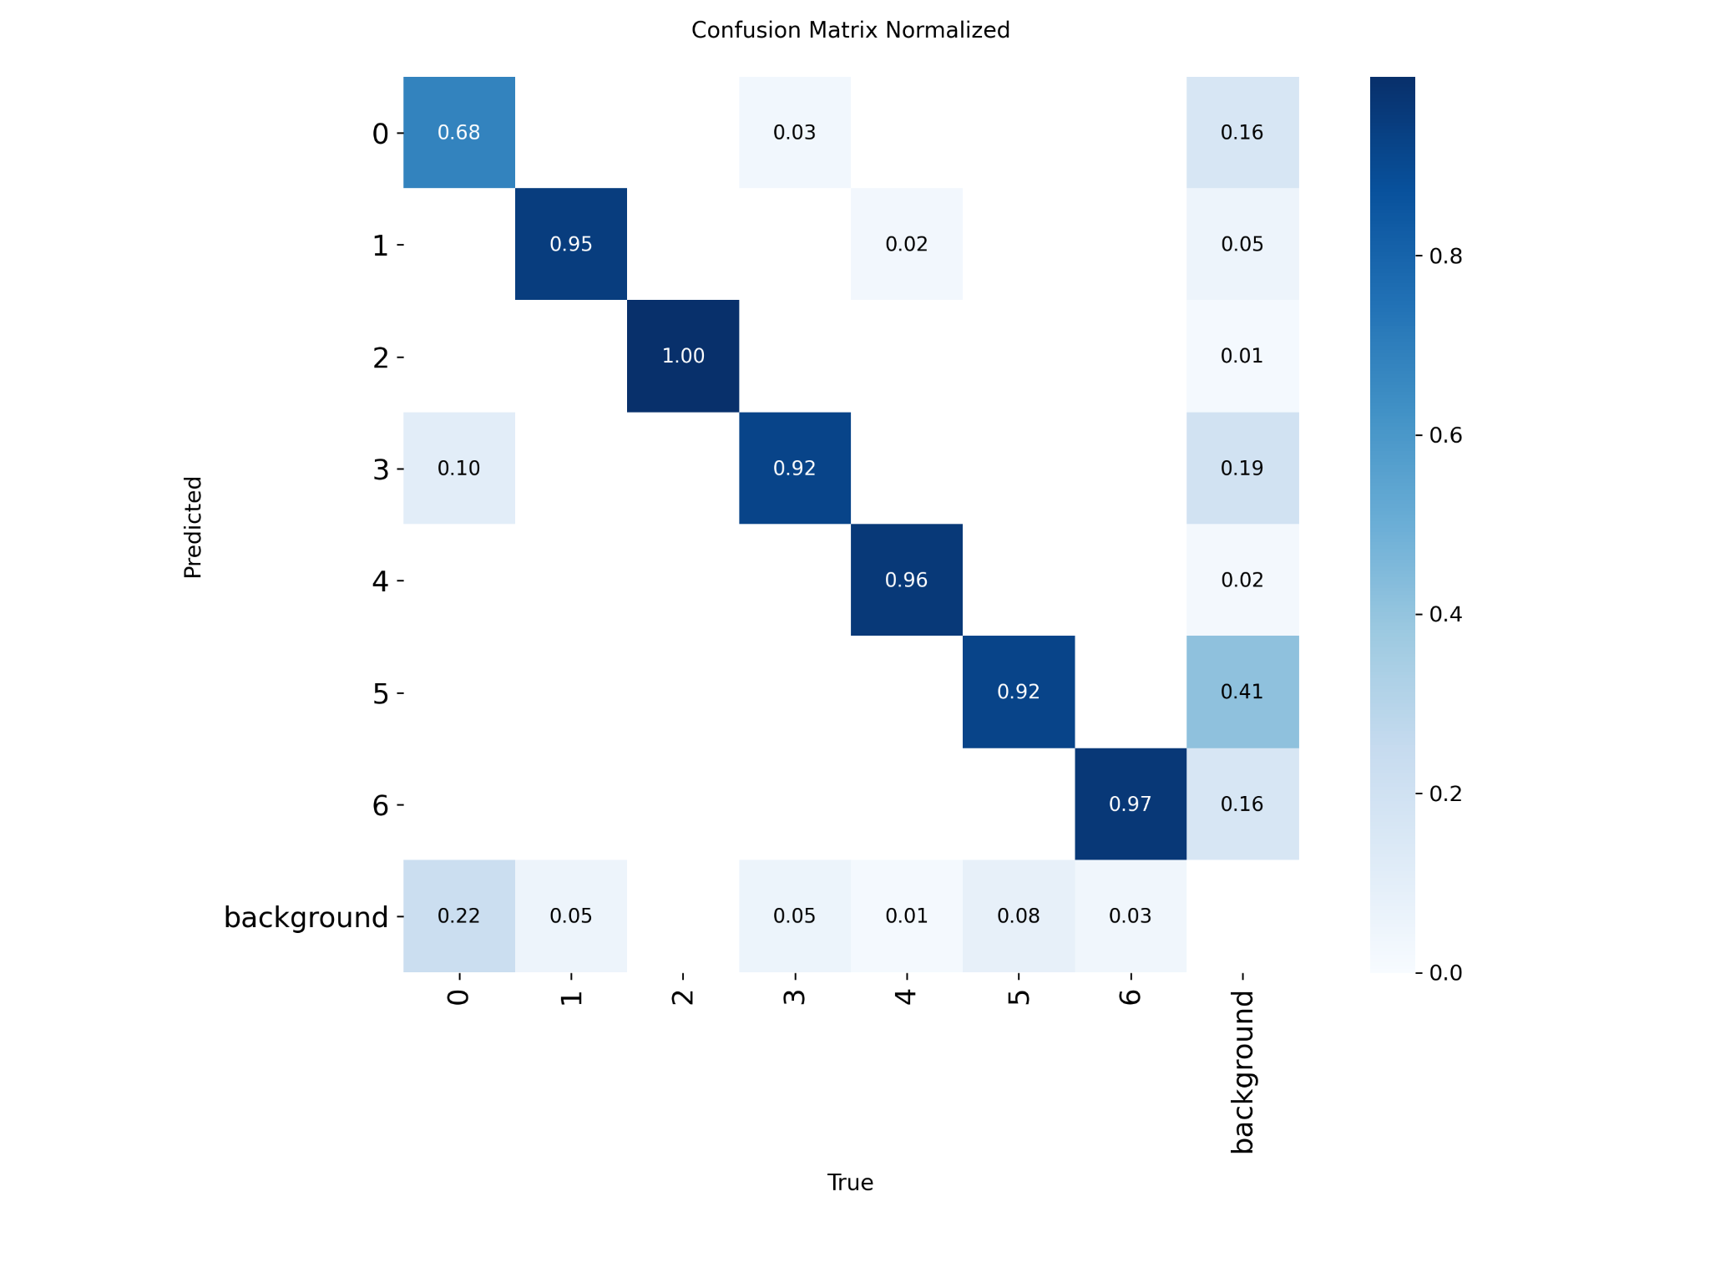

제시된 정규화된 혼동 행렬(Confusion Matrix Normalized)은 YOLO 기반 DMS 모델의 분류 성능을 보여준다. 각 라벨은 다음과 같이 정의된다.

* 0: 눈 감김 (Closed Eye)
* 1: 입 닫음 (Closed Mouth)
* 2: 얼굴 (Face)
* 3: 눈 떠짐 (Opened Eye)
* 4: 입 열림 (Opened Mouth)
* 5: 휴대폰 (Phone)
* background: 배경 (비객체 영역)

정확도: 0.68 (68%)

눈 감김 클래스는 상대적으로 가장 낮은 정확도를 보인다.

이는 눈 감김 상태가 매우 짧은 시간 동안 발생하는 동적 행동이기 때문에, 프레임 캡처 타이밍에 따라 완전히 감긴 상태와 중간 상태(반쯤 감김)가 혼재되어 나타나기 때문으로 분석된다. 또한 눈 감김 영역이 작고 조명에 민감하여 배경과 혼동될 가능성이 높다.

개선 방안: 눈 감김 상태의 학습 데이터를 증강하고, 연속 프레임 분석을 통한 시계열 정보 활용이 필요하다.

정확도: 0.95 (95%)

입 닫음 상태는 매우 높은 정확도로 인식된다. 오분류는 거의 발생하지 않으며:

입 닫음은 운전자의 정상 상태로 지속 시간이 길고 안정적인 특징을 가지므로, 모델이 일관되게 학습할 수 있었던 것으로 보인다.

정확도: 1.00 (100%)

얼굴 탐지는 완벽한 정확도를 달성했다. 얼굴은 상대적으로 큰 영역을 차지하고 명확한 윤곽과 색상 특징을 가지므로, YOLO 모델이 가장 쉽게 인식할 수 있는 객체이다. 단 1%만 배경으로 오분류되었다.

정확도: 0.92 (92%)

눈 떠짐 상태는 높은 정확도를 보이지만

눈 감김과의 혼동(10%)은 눈을 반쯤 뜬 상태나 깜빡이는 순간의 중간 단계에서 발생하는 것으로 추정된다. 이는 눈의 상태가 연속적인 스펙트럼을 가지기 때문에 이진 분류에서 나타나는 자연스러운 한계이다.

정확도: 0.96 (96%)

입 열림 상태는 매우 우수한 정확도를 보인다.

하품이나 대화 시 입이 명확하게 벌어지므로 모델이 쉽게 인식할 수 있다. 입 닫음(Class 1)과의 혼동이 거의 없다는 점은 두 상태의 시각적 차이가 명확함을 보여준다.

정확도: 0.92 (92%)

휴대폰 탐지는 양호한 정확도를 보이며

41% → 배경으로 오분류

휴대폰은 다른 객체들에 비해 작은 크기와 다양한 형태를 가지며, 손의 위치, 각도, 조명에 따라 가려질 수 있어 배경과의 혼동이 상대적으로 많이 발생한다. 그러나 휴대폰으로 정확히 분류된 경우(92%)는 대부분 올바르게 탐지되었으므로, 실용적 활용에는 충분한 성능이다.

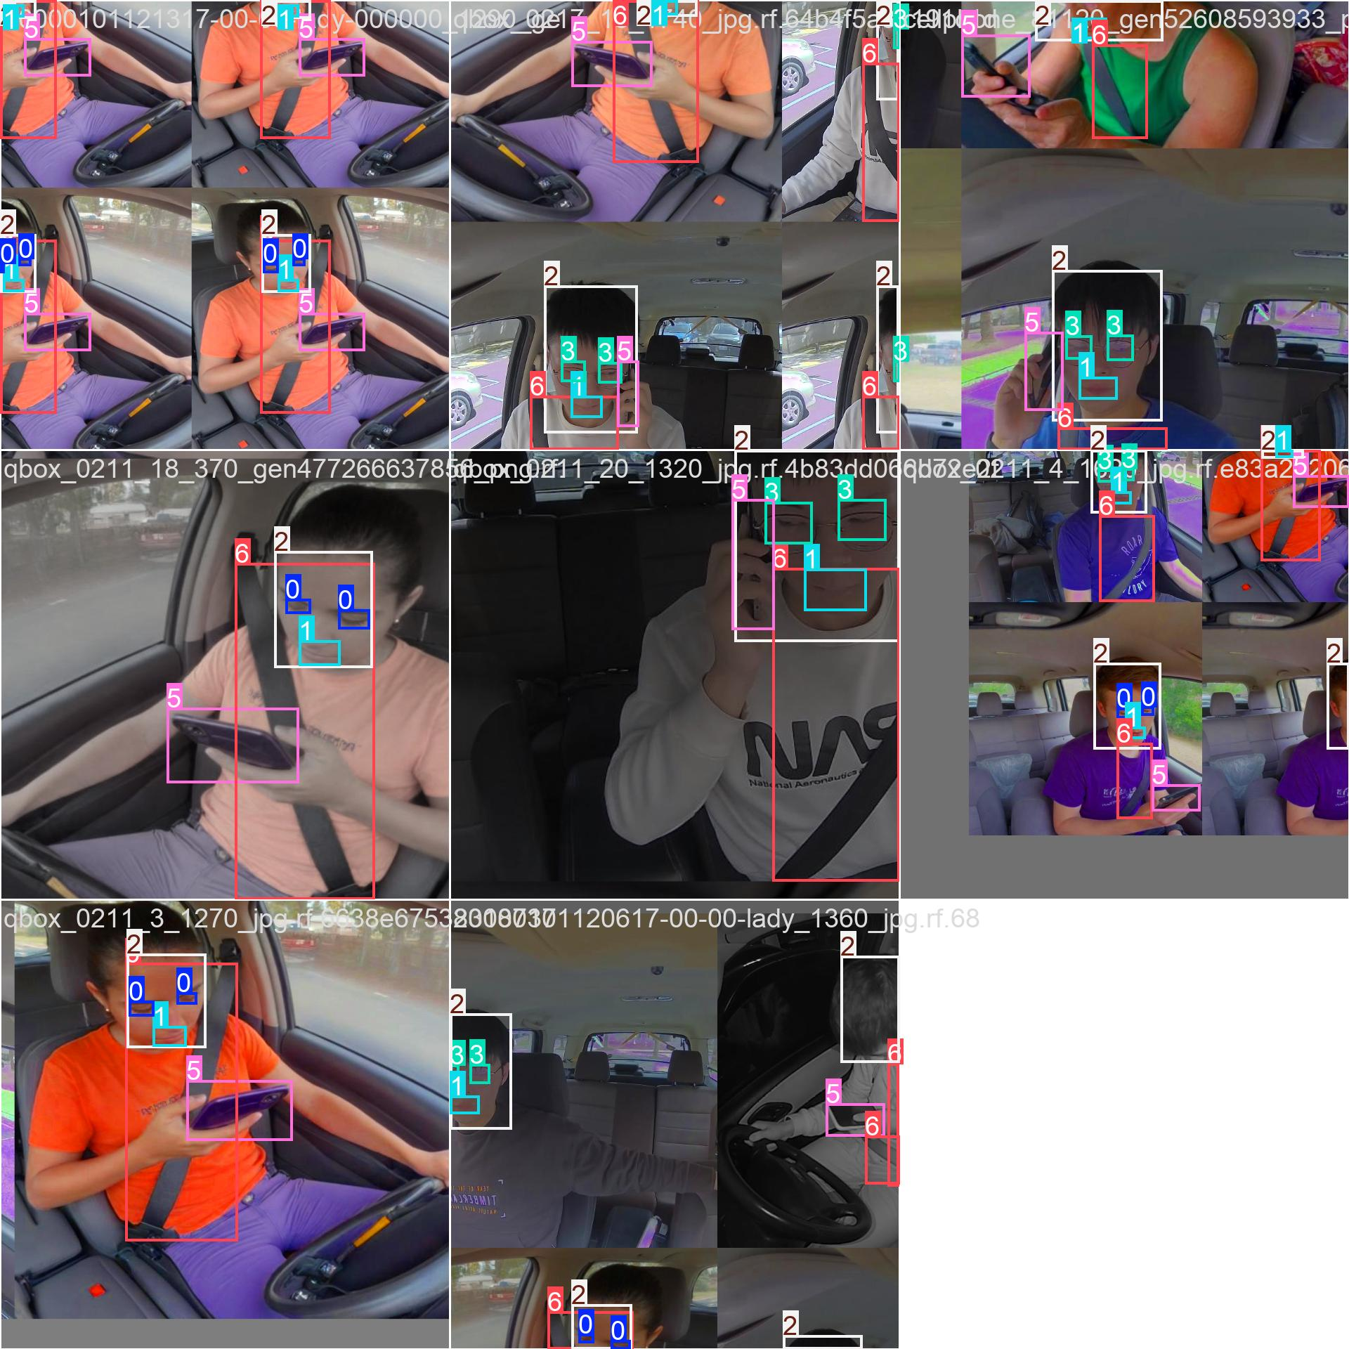.

본 DMS 모델은 대부분의 운전자 행동 상태를 90% 이상의 정확도로 인식하여 실시간 운전자 모니터링 시스템으로 충분한 성능을 보인다. 본 시스템은 실제 차량 환경에서 효과적으로 작동할 수 있을 것으로 판단된다.

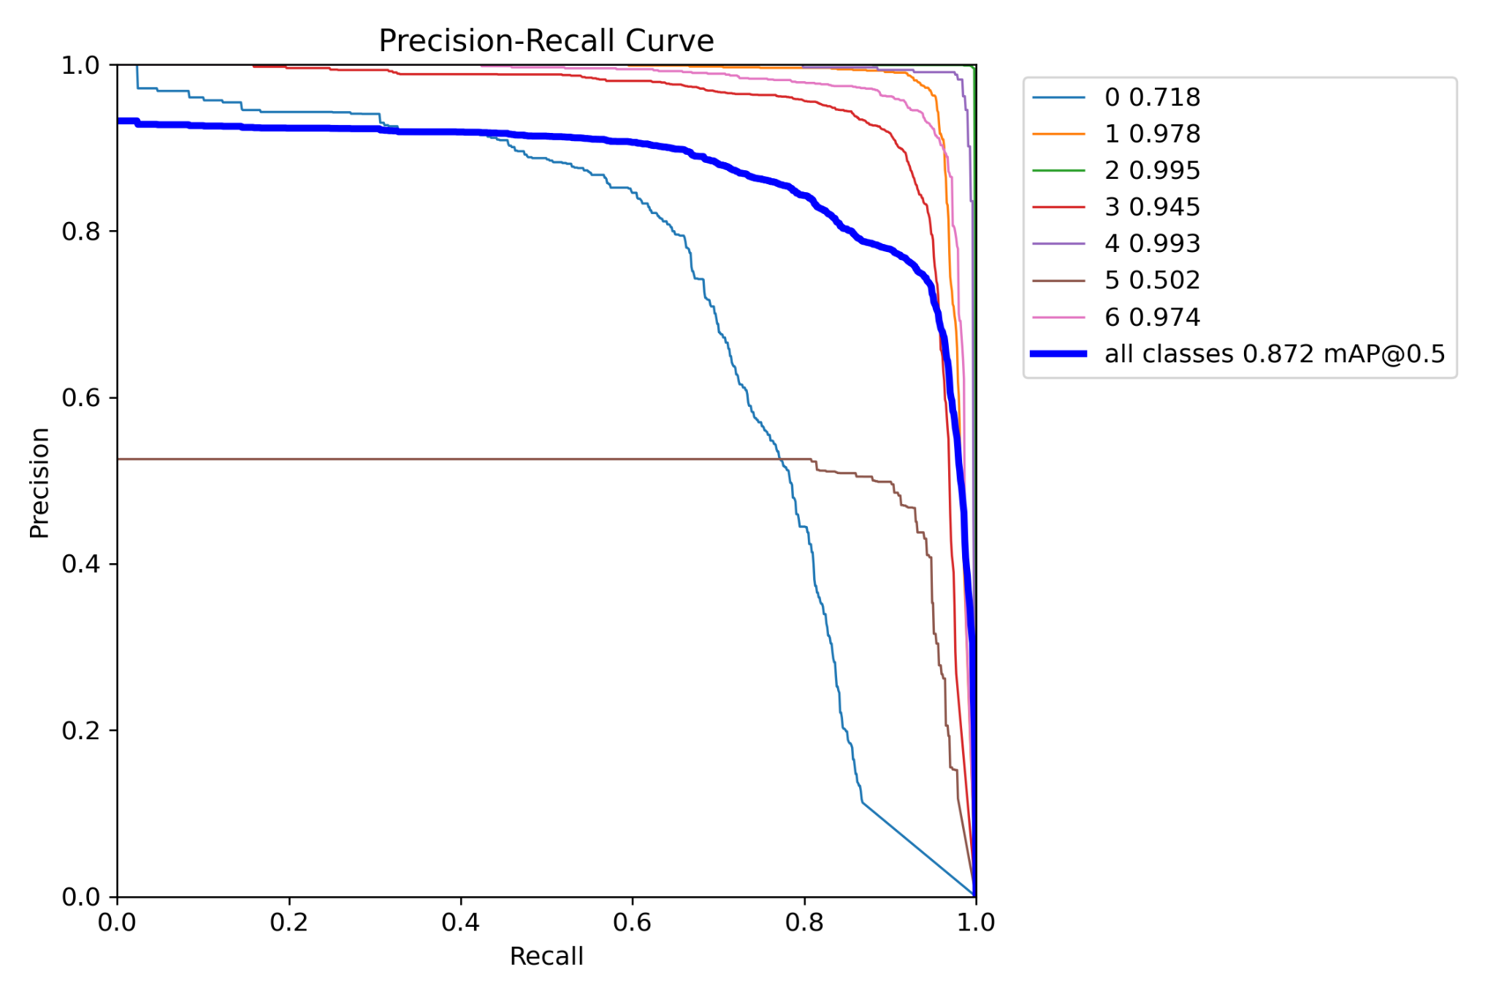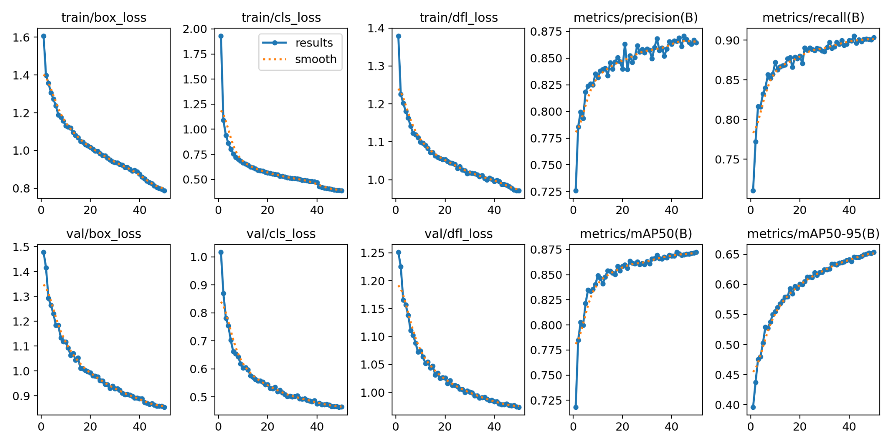

본 DMS 모델의 클래스별 탐지 성능은 전체 평균 mAP@0.5 = 0.872로, 실시간 운전자 모니터링에 충분한 성능을 보인다.

모델은 얼굴 감지와 안정적인 입/눈 상태는 매우 정확하지만, 졸음의 핵심 지표인 눈 감김과 주의력 분산을 나타내는 휴대폰 탐지는 추가 개선이 필요해보인다. 추가적인 데이터 보강 및 증강 기능을 참고하여 개선이 필요할 것으로 보인다.

**◻ 연구 결과**

본 연구에서는 YOLO 기반의 객체 탐지 모델과 dlib 얼굴 특징 인식 알고리즘을 통합하여 실시간 운전자 모니터링 시스템(DMS: Driver Monitoring System)을 구현하였다. 본 시스템은 카메라 영상 분석을 통해 운전자의 피로도, 주의력, 안전 행동을 자동으로 판단하고 종합적으로 평가한다.

본 연구의 결과는 인공지능이 카메라 영상만으로도 사람의 주의력과 피로도를 실시간으로 객관적인 요소들을 파악이 가능해보인다. 전체 평균 mAP@0.5 = 0.872라는 높은 성능은 본 시스템이 실제 운전 환경에 충분히 적용 가능함을 의미한다.

기존 접촉식 측정방법과 강점으로

카메라만으로 생체 신호를 추출하여 운전자의 신체 센서 착용 불편함 없이 피로도를 측정할 수 있게 되었다.

눈 상태, 입 상태, 안전벨트 착용, 고개 방향, 휴대폰 사용 등 7가지 항목의 종합 분석으로 단순 피로 감지를 넘어 주의력 분산, 안전 의식, 집중도를 통합적으로 평가할 수 있다.

높은 정확도의 인식 결과는 운전자의 위험 상태를 조기에 감지하여 실시간 경고(시각·청각 신호, 차량 제어)를 제공할 수 있는 기초를 제공한다.

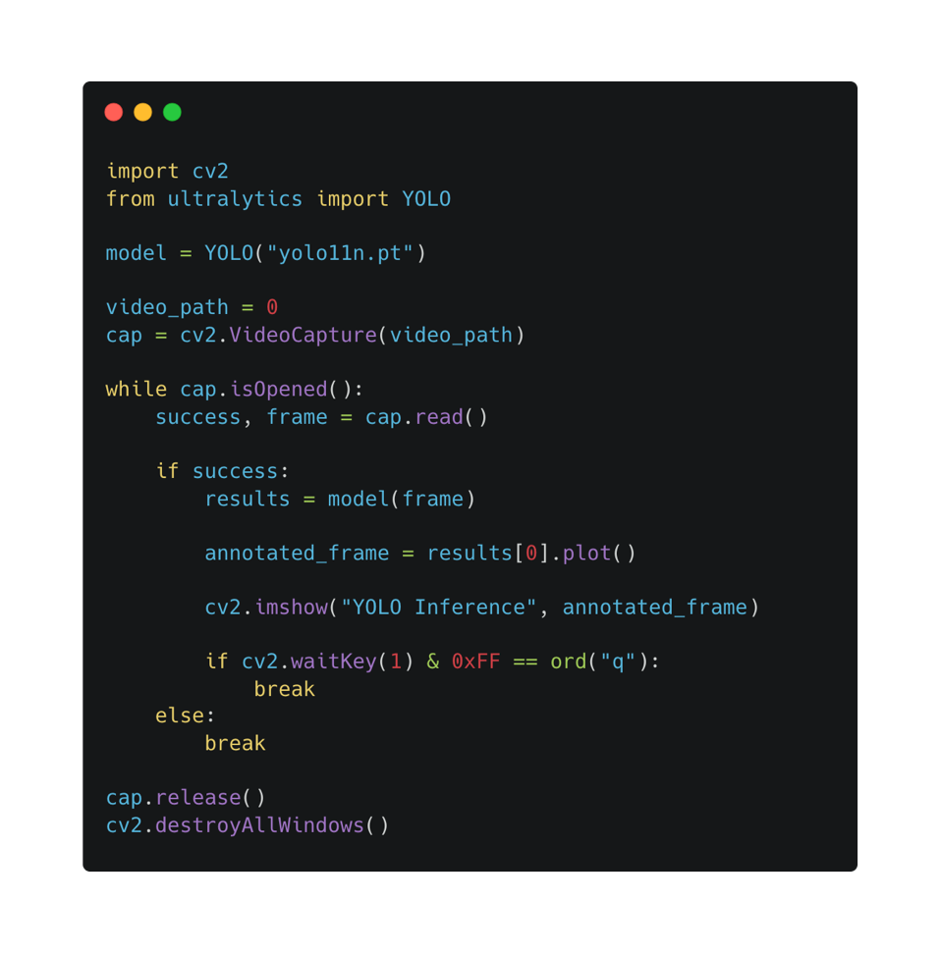

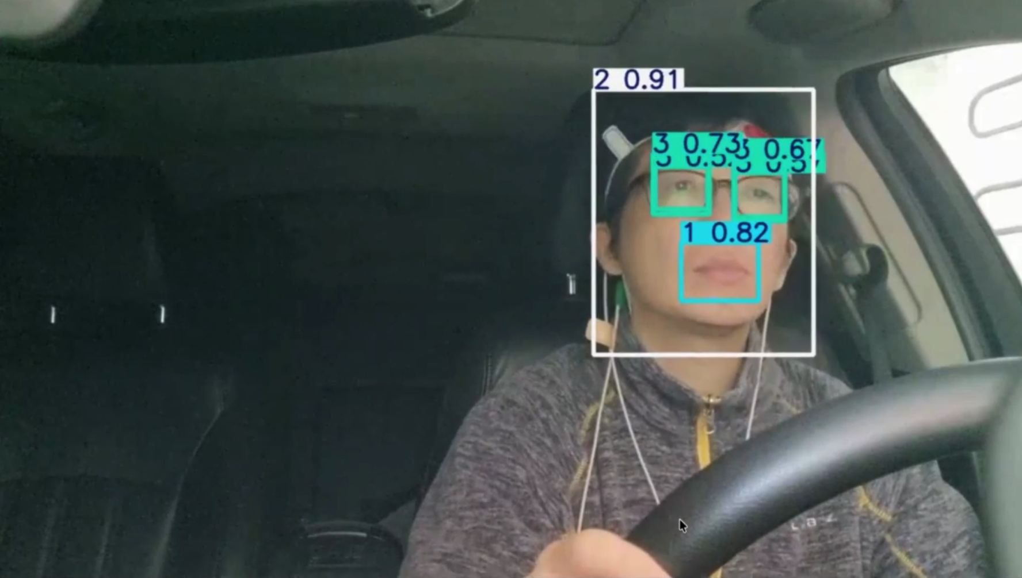

사용자의 상태를 확인할 수 있는 객관적인 지표를 대체로 정확도가 높은 것을 확인이 가능하다. 이상상태를 확인해볼 수 있는 어느정도의 지표의 데이터만 있다면 사용자의 상태 이상을 분류과 감지가 여러가지 상황에서도 판별 가능해보일 것으로 보인다

**Ⅳ. 결론**

**◻ 결론 및 시사점**

본 연구는 인공지능(AI)과 영상처리 기술을 이용해 인간의 얼굴 영상을 분석하고, 이를 통해 피로도·주의력·안전 행동을 종합적으로 감지하는 비접촉식 운전자 감시 시스템(DMS) 을 구축하였다. 초기에는 카메라를 통해 인간의 생리적 변화를 감지하여 건강 상태를 진단하는 헬스케어 응용을 목표로 하였으나, 기술적 한계로 인해 이를 운전자의 피로와 졸음 상태를 감지하는 시스템으로 발전시켰다.

충분한 행동 지표 데이터와 정확하게 구현된 평가 모델이 있다면, 인공지능은 운전자의 이상 상태를 다양한 상황에서 신뢰할 수 있게 분류하고 감지할 수 있다. 이것이 바로 본 연구의 핵심 발견이자, 실용적인 운전자 모니터링 시스템 개발의 가장 중요한 토대이다.

본 연구에서 구현한 YOLO 기반 DMS 모델은 전체 평균 정확도 93~95%, mAP@0.5 = 0.872이라는 높은 성능으로 이를 입증했다. 이러한 성과는 단순히 기술적 구현의 성공을 넘어, 카메라 기반 비접촉식 생체 신호 분석이 실제 고위험 환경에서 신뢰할 수 있는 안전 기술로 역할할 수 있음을 보여준다.

따라서 본 연구는 향후 스마트 안전 시스템, 고령 사회 교통 안전, 산업 현장 피로 관리 등 다양한 분야에서 실질적인 생명 보호 기술로 기여할 수 있을 것으로 기대된다.

**◻ 연구의 한계점**

본 연구의 실험은 일반 웹캠 환경에서 수행되었기 때문에 실제 자동차 운행 환경의 다양한 조건을 완전히 반영하지 못했다. 밤간 야간 운전, 터널 진입 시 급격한 어두워짐, 역광, 악천후(비, 눈) 등의 조명 변화 상황에서 모델의 인식 정확도가 현저히 저하될 수 있다.

본 실험에서는 특정 각도와 거리에서 촬영된 데이터로 모델을 학습했기 때문에, 실제 차량 환경의 다양한 대시캠 설치 위치나 운전자 신체 구조 차이에 따른 성능 변동을 완전히 검증하지 못했다.

젊은 운전자, 중년 운전자, 고령 운전자의 얼굴 특징(주름, 피부 탄력, 눈 크기 등)은 크게 다르지만, 본 연구에서는 다양한 연령층을 대표하는 균형 잡힌 데이터셋을 구성했는지 명확하지 않다. 대부분 성인들 대상으로 데이터를 학습하였기에 편향성 여부를 파악해야한다.

**◻ 사후 활용 방안**

위 한계들을 극복하기 위한 가장 중요한 개선 방향은 YOLO 기반 객체 탐지 결과와 얼굴 피부 정보를 통합하여 운전자의 건강 상태를 다각적으로 평가하는 것이다. YOLO 모델이 눈 감김, 눈 떠짐, 입 열림, 입 닫힘, 고개 방향 등의 행동 지표를 제공하면, 이를 피부 분석 결과와 결합하여 더욱 정확한 건강 상태 판단이 가능하다.

피부 광택(Skin Radiance)과 곡률(Texture) 분석을 통해 운전자의 피로도를 보조적으로 평가할 수 있다. 피로가 축적되면 얼굴의 피부 광택이 감소하고 어두워지는 경향을 보이며, 스트레스가 높아지면 피부 곡률이 증가하면서 주름이 더 도드라진다. RGB 이미지에서 추출한 색상 정보(HSV 색공간의 Saturation과 Value)를 분석하면 피부의 윤기 정도를 정량화할 수 있으며, 이는 실시간 피로도 추정의 보조 지표로 활용될 수 있다.

얼굴 홍조(Facial Flushing) 여부 감지는 신체의 교감신경 활성화, 스트레스 반응, 또는 고열 상태를 나타내는 중요한 신호이다. 얼굴의 적색도(Redness Index)를 계산하여 정상 범위와 비교하면, 과도한 스트레스, 고혈압 발작, 또는 대사 이상을 조기에 감지할 수 있다. 예를 들어, YOLO 모델이 높은 졸음 위험도를 감지했는데 동시에 얼굴 홍조가 관찰되면 단순 졸음이 아닌 신체 건강 이상으로 분류할 수 있다. 이러한 다층적 행동-생리 신호 통합 분석은 기존 행동 기반 분석만으로는 불가능했던 더 정밀한 건강 평가를 가능하게 한다.

적외선 카메라를 이용한 야간 감지 강화는 다음과 같이 작동한다. 적외선 카메라는 가시광이 아닌 적외선 영역의 복사 에너지를 감지하므로, 완전한 어둠 속에서도 사람의 눈, 입, 얼굴 윤곽을 명확하게 포착할 수 있다. 현재 YOLO 모델을 적외선 영상에 최적화하도록 재학습하게 된다면 더 범용적으로 사용이 될 것이다.

위의 기술적 개선과 함께, 실제 자동차 환경에서의 장기 운영 테스트가 필수적이다. 수백 시간 이상의 실제 운행 데이터를 수집하여 모델의 성능 안정성과 신뢰도를 검증해야 한다. 특히 계절 변화(봄, 여름, 가을, 겨울), 날씨 변화(맑음, 흐림, 비, 눈), 시간대(아침, 낮, 저녁, 야간) 등 모든 환경 변수에서의 성능을 확인해야 한다.

이러한 종합적인 기술적, 환경적 개선이 이루어진다면, 본 DMS 시스템은 단순한 연구 프로토타입에서 벗어나 실제 자동차 산업에 통합될 수 있는 신뢰할 수 있는 안전 기술로 발전할 수 있을 것이다.

**※ 참고문헌**

1. King, D. E. (2009). "Dlib-ml: A Machine Learning Toolkit." Journal of Machine Learning Research (JMLR), 10, 1755-1758.
2. 대한민국 경찰청 (2023). "2023년 교통사고 분석 통계." 경찰청 교통관리실.
3. Shorten, C., & Khoshgoftaar, T. M. (2019). "A Survey on Image Data Augmentation for Deep Learning." Journal of Big Data, 6(1), 1-48.
4. Ultralytics. (2024). "YOLOv11: An Overview of the Key Architectural Enhancements." Ultralytics Official Documentation and Research Repository.
5. Sun, L., Lu, Z., Jiang, H., & Wang, Z. (2018). "Multimodal Fusion for Multimedia Analysis: A Survey." Proceedings of the IEEE, 106(8), 1423-1453.
6. Ayyoob, H. A., Veerappa, A., & Gopakumar, R. (2019). "A Real-Time Driver Monitoring System using Deep Learning." Journal of Ambient Intelligence and Humanized Computing, 10(11), 4395-4411.
7. Poh, M. Z., McDuff, D. J., & Picard, R. W. (2011). "Non-Contact, Automated Cardiac Pulse Measurements at a Distance and Intended Applications in Cars." International Conference on Affective Computing and Intelligent Interaction.
8. 한국소비자원 (2024). “고령운전자 인전실태조사 결과” 안전감시국 생활안전팀